I8登录使用说明
I8登录地址：http://123.131.133.190/i8,在浏览器中输入上面地址。
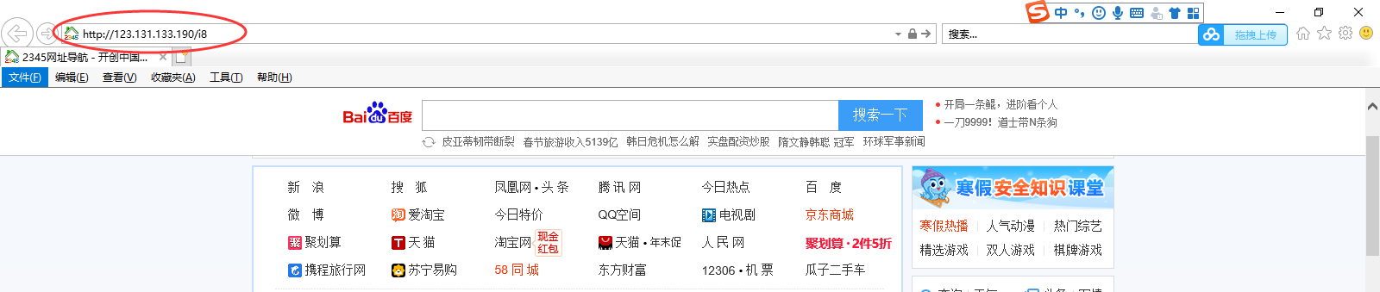
下载安装控件：
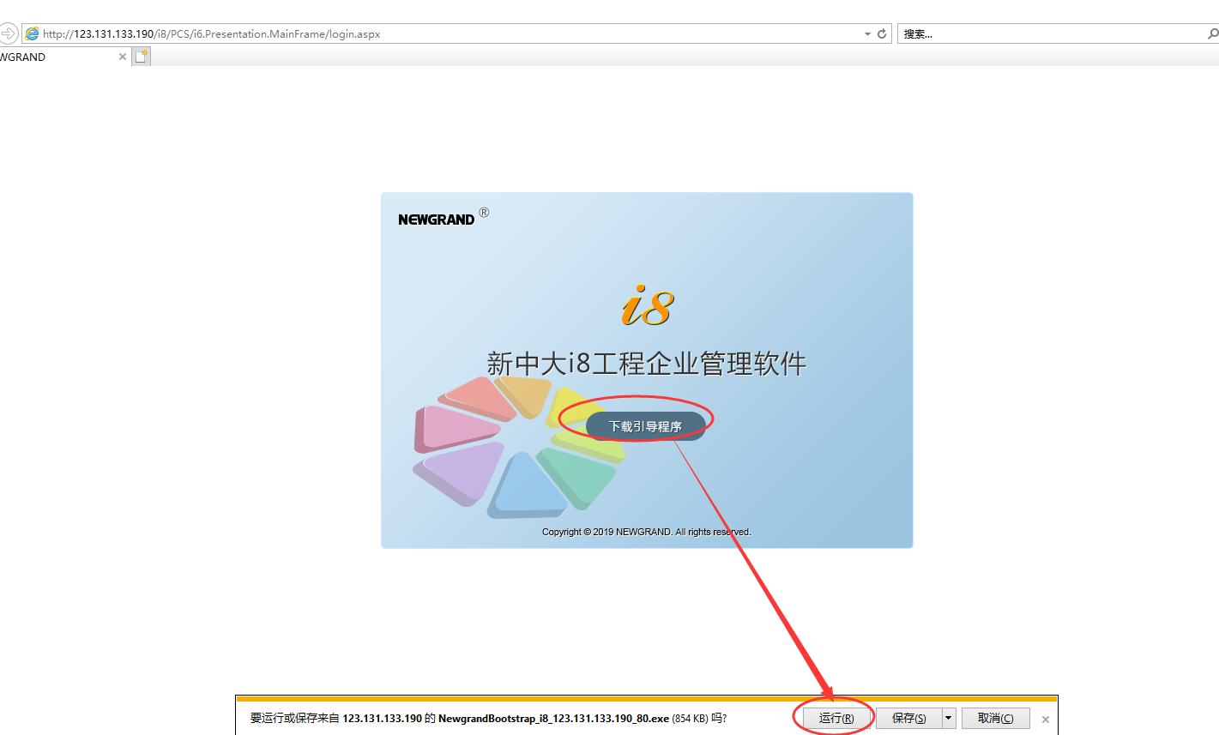
安装完成控件后：
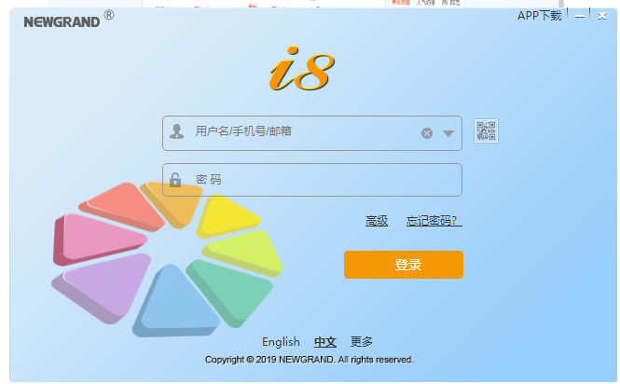
在“高级”中选择“连接方式”为“HTTP”，然后登录即可。用户名沿用i6用户名，初始密码请联系战略管理部（为确保账号安全，请首次登录修改）。注：如有提示用户不存在，请联系战略管理部，电话：8128221。
